www.fotballen.eu
Alt om fotball

Kategori 1: For de minste
1) For hvilken klubb spiller Lionell Messi?
2) Fra hvilket land kommer klubben Ajax?
3) Hvor skal VM 2010 arrangeres?
4) Hva heter hjemmebanen til Rosenborg?
5) Hva heter Portugiseren Ronaldo til fornavn?
6) For hvilken klubb spiller John Carew?
7) Har Sverige noen gang vunnet VM i fotball?
8) Hvem vant Champions League i år? (2008/09)
9) Hva heter treneren til Norges landslag?
10) Hvilket lag jubler for mål her?
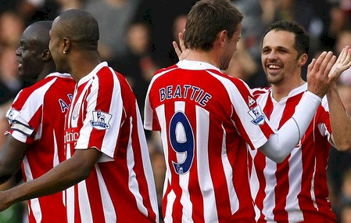
---------------------------------------------------------------
Kategori 2: Året som gikk
11) Norge slo Tyskland 1-0 i februar, hvem scoret?
12) Hvilket lag vant Play-offen i Championship 2008/09?
13) Rosenborg tapte bare en kamp i år. Mot hvem?
14) Hvem scoret for Liverpool da laget slo Man.Utd på Old Trafford?
15) Hvem ble ligamester i Frankrike (Ligue 1) i våres?
16) Hvor mange landskamper tapte England i 2009?
17) Fredrikstad hadde i år en landslagsspiller fra Costa Rica på laget - hvem?
18) Rade Prica ble toppscorer i tippeligaen, men hvem delte 2.plassen?
19) Hvilke tre lag rykket opp til Tippeligaen etter årets sesong?
20) Hvilket lag er dette og hva jubler de for?
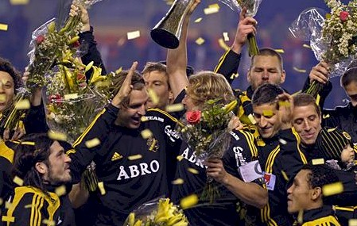

Del 2
---------------------------------------------------------------
Kategori 3: Engelsk fotball
21) Hva heter Wigan-spilleren som nylig scoret fra egen banehalvdel?
22) Hvilken engelsk spiller scoret flest mål i Premier League 08/09?
23) Southampton bane heter__________? de spilte tidligere på_________?
24) Fra hvilken by kommer klubben Burnley?
25) Hvem var trener for Englands landslag da Norge vant 2-1 på Ullevaal i 1981?
26) Mick Mills var stor stjerne hos hvilken klubb på 70-tallet (66-82)
27) Hvilken klubb går under tilnavnet the Tofffes?
28) For hvilken klubb spilte Yossi Benayoun før han kom til Liverpool?
29) Hvilken klubb (spiller nå i championship) vant det første ligamesterskapet i 1888/89?
30) Hvem er spilleren på bildet:
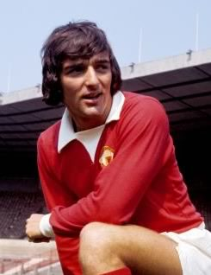
---------------------------------------------------------------
Kategori 4: Fra gamle dager
31) Uruguay har vunnet VM to ganger - hvilke år?
32) Supermac ble han kalt - hva er hans egentlige navn?
33) Geoff Hurst scoret tre, men hvem scoret Englands siste i VM-finalen 1966?
34) Norge tok bronse i OL 1936- hvem ble slått og hva ble stillingen?
35) En skotte ble kåret til årets spiller i Europa i 1964 - hvem?
36) I 1977 spilte Pelè og Franz Beckenbauer for samme klubb - hvilken?
37) Hvem ble toppscorer i VM 1974?
38) England; Hvilken spiller var den første som ble solgt/kjøpt for over en million pund?
39) Norges fotballforbund hadde for ikke lenge siden jubileum. Når ble NFF stiftet?
40) Hvilken norsk legende jubler på bildet?
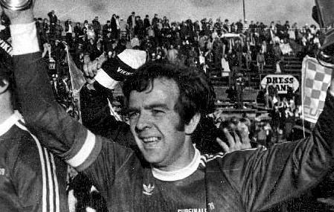
---------------------------------------------------------------

Del 3 – (siste)
Kategori 5: Eksperten
41) Cup cup, og i årets NM ble to tippeligalag utslått i 2.runde.
Hvilke to? - Hvis du vet av hvem i tillegg vanker det bonuspoeng!
42) Hvilken spiller scoret i samtlige kamper (7 mål på 6 kamper) i VM-sluttspillet 1970?
42) John Carew har i tillegg til Lørenskog spilt for 7 klubber.
Hvilke er det? (Inklusive dagens)
43) Peter Shilton spilte til sammen over 1000 ligakamper for diverse klubber.
Hos hvilket lag startet karrieren?
45) Hvilket lag er det eneste som har vunnet Serievinnercupen flere ganger
enn de har vunnet sin hjemlig serie?
46) Fire spillere har scoret i to VM-finaler - hvem?
47) Richardo Villa og Osvaldo Ardiles er kjente argentinere i engelsk fotball på 70/80-tallet.
Hvilken verdensmester (1978) spilte derimot for Birmingham 78-79?
48) Hvilke to land har møttes oftest i et VM-sluttspill?. Vi kan hinte om at det er et europeisk, og et Sør-Amerikansk lag.
49) Spania vant EM i 2008. Hvor mange ganger tidligere har Spania blitt Europamester?
50) Noe lengre hår i dag.. - Hvem i alle verden er dette? (Spiller aktivt)
